EXPEDIENTE INDICAÇÃO Nº 584/2026
DATA 28/04/2026
Protocolo N° 3570/2026

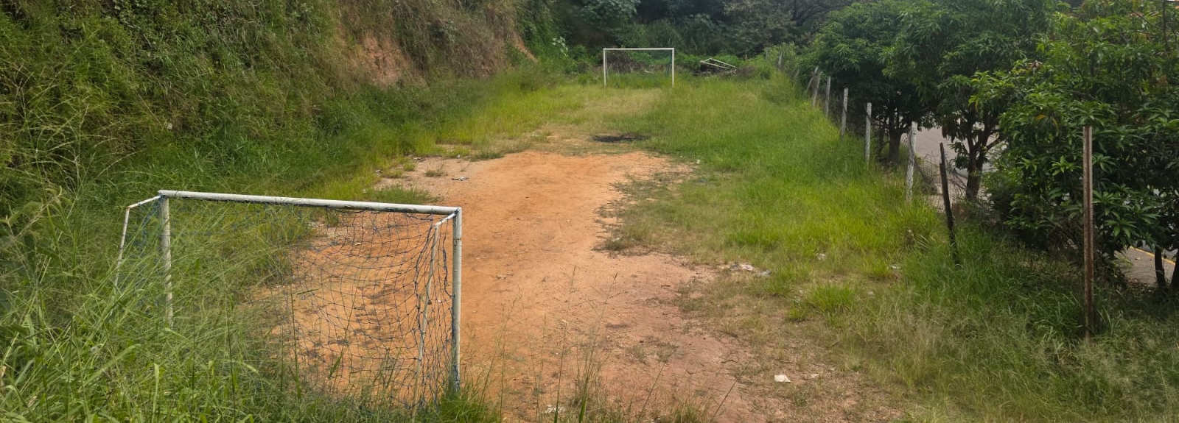
Estudo técnico para revitalização de área pública localizada no cruzamento da Rua Caçapava com a Rua Osasco, no Jardim América II.
CONSIDERANDO que espaços públicos bem conservados promovem lazer, convivência social e qualidade de vida à população;
CONSIDERANDO que a falta de manutenção e o crescimento de mato podem favorecer o surgimento de animais peçonhentos e insegurança;
CONSIDERANDO que a revitalização da área contribui para o uso adequado do espaço e valorização do bairro.
Assim sendo,
INDICO ao Excelentíssimo Senhor Prefeito Municipal, como permite o Regimento Interno, que determine providências quanto ao Estudo técnico para revitalização de área pública localizada no cruzamento da Rua Caçapava com a Rua Osasco, no Jardim América II.

Sala das Sessões, 28 de abril de 2026.

FABIANO SOARES DE LIMA
VEREADOR

DÊ-SE CIÊNCIA AO LEITURA PROCEDIDA NA
DOUTO PLENÁRIO SESSÃO DE 05-05-26

ELISEU NOTÁRIO ALVES ELISEU NOTÁRIO ALVES
PRESIDENTE PRESIDENTE

